Схема установки доводчика для дверей шкафов-купе
Доводчик предназначен для плавного закрытия двери шкафа-купе и фиксации её в закрытом положении.
Для правильной работы доводчика двери должны иметь вес не менее 20 кг и не более 60 кг и ширину не менее 700 мм.
Для алюминиевых дверей системы «АРИСТО» и других подобных систем для открытой ручки (профиль «С») доводчик может быть для правой и левой двери, и поэтому подразделяется на правый (R) и левый (L)*.
Для закрытой ручки (профиль «Н») направление работы доводчика не имеет значения.
В собранном состоянии доводчик выше верхних колес на 8,5 мм и это нужно учитывать при расчете зазора между дверью и верхней направляющей. В основном это касается выравнивания поверхности при укладке нижнего трека.
Стандартного зазора, который закладывается при производстве двери, вполне достаточно.
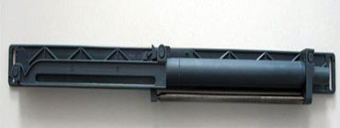
Левый
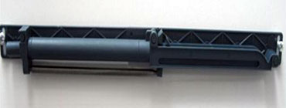
Правый
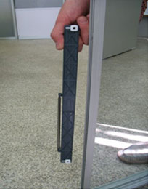
1. Ставим правый доводчик на верхнюю рамку двери. Обратите внимание на фиксаторы положения (белые), они должны быть направлены в сторону пружины.
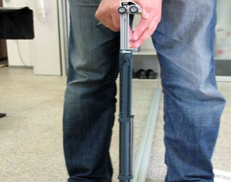
2. Крепим к верхней рамке двери в любом месте. Обратите внимание, что доводчик смещен и имеет ассиметричное состояние, как и верхние ролики.
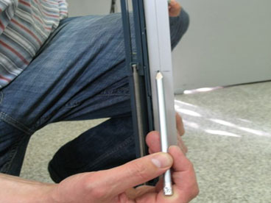
3. Отмечаем место затвора в не взведенном положении. Перед установкой двери доводчик взводим.
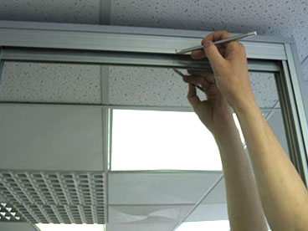
4. Устанавливаем дверь на направляющие в положение «закрыто» (до этого места доводчик доведет дверь). На верхней направляющей делаем отметку, совпадающую со сделанной ранее на верхней рамке двери.
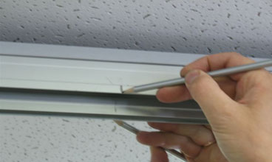
5. Метки совпали.
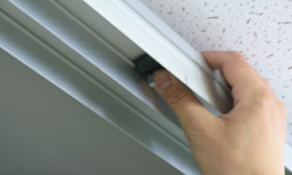
6. Вставляем стопор ** по меткам нанесенным ранее. Палец стопора должен находиться со стороны затвора доводчика. Стопор прихватываем с помощь шурупа через щелевое отверстие*** (предварительно подготовив отверстие на 2мм в верхней направляющей). Затем палец стопора укорачиваем так, чтобы верхние колеса двери не цеплялись за него. Сверху одеваем колпачок. Если палец стопора будет укорочен недостаточно, то он может сломаться.
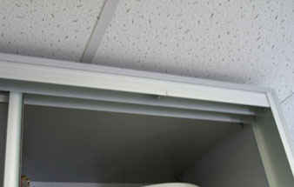
7. Стопор установлен. Закрываем дверь и проводим предварительное испытание. Если все в порядке, то стопор можно закрепить с помощью шурупов 2,9 х 6,3 мм.

Для установки доводчика на двери с закрытой ручкой «Н» производятся те же действия за исключением п. 1 Направление фиксаторов меняется на противоположное.
Гаситель доводчика отрегулирован для стандартных дверей 20-60 кг. и обычно не требует дополнительной регулировки. При незначительном вращении клапана по часовой стрелке движение гасителя замедляется. И, наоборот, при незначительном вращении клапана против часовой стрелки движение гасителя ускоряется. Для регулировки используется ключ-шестигранник на 4 мм.

Монтаж стопорной планки для двудверных шкафов
Чтобы ограничить движение дверей можно использовать стопорные планки.
- Выставляем двери в соответствующую позицию и на верхней направляющей отмечаем границы движения дверей.
- Закрепляем стопорную планку внутри верхней направляющей напротив отмеченной границы движения дверей.

* маркировка нанесена с обратной стороны основания доводчика.
** для профиля «АРИСТО» с усилием (или снимаем обойным ножом по 0,5мм с каждой стороны плоской части стопора).
*** для систем, в которых ширина верхнего трека превышает 37 мм для корректной работы доводчика щелевое отверстие должно находиться точно посередине.

